François MARTY

Pièce
La pièce consiste en un cylindre ou j’ai fait 2 insets de chaque cotés et où j’ai fait une opération booléenne sur un texte dollar extrudé. Aussi il y a un bevel qui est appliqué dans les faces intérieurs et extérieures des insets.
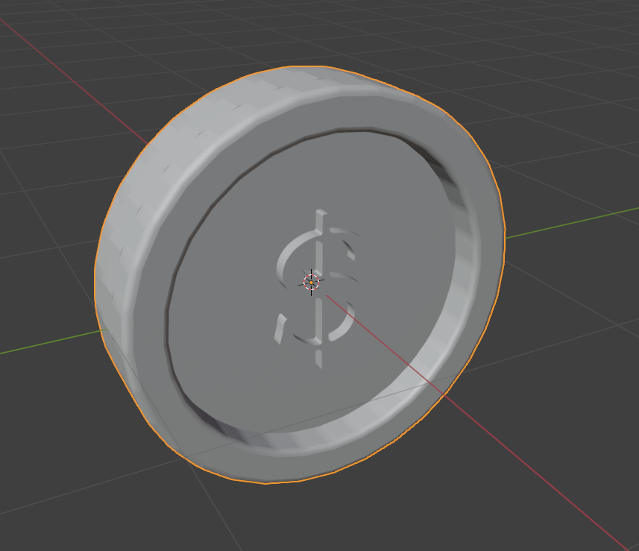

Tonneau
Pour le tonneau c’est un plus compliqué, on commence avec une face vide ou l’on va appliquer plusieurs modificateurs pour :
- Extruder la face
- Multiplier les faces
- Adoucir les coins avec un bevel
- Tordre les planches
Pour les multiplier elles tourneront autour d’un élément vide ce qui permettra d’avoir de belles planches de tonneau
Il faudra aussi ceinturer le tonneau avec des cylindres (accessoirement ils seront dupliqués par miroir au milieu du tonneau). Puis les trouer avec un outset.
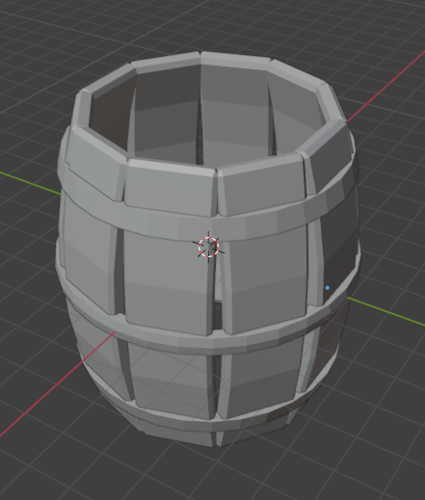

Suzanne
Pour suzanne, il suffit de créer le mesh suzanne puis aller en uv editing pour découper le modêle, déplier le modêle et exporter l’uv map produite ensuite il faudra dessiner sur le modêle de l’uv map la texture avec krita et la réimporter ensuite dans blender, pour cela il faut aller dans le shading, créer un nouveau matérial et lier la texture obtenue. On obtient donc le modêle 3d avec une texture.
